В 5 в классе прошел литературный вечер в конкурсной форме на тему : «Русские поэты 19 века о родной природе » ,организованный Гусеновой Н.М. 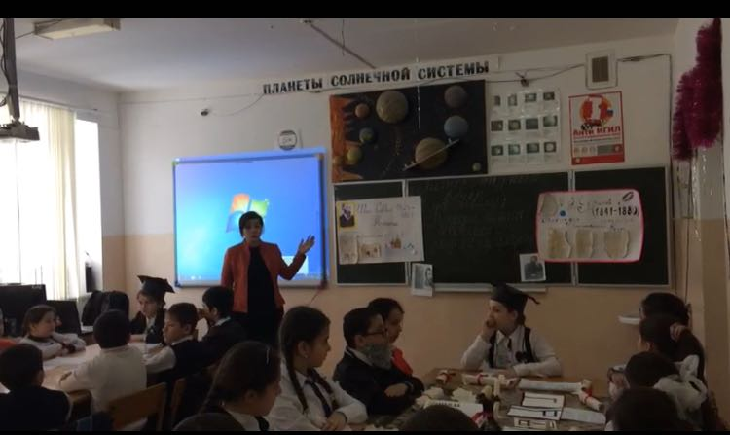

Ученики класса были разделены на две команды «Литераторы» и «Грамотеи».

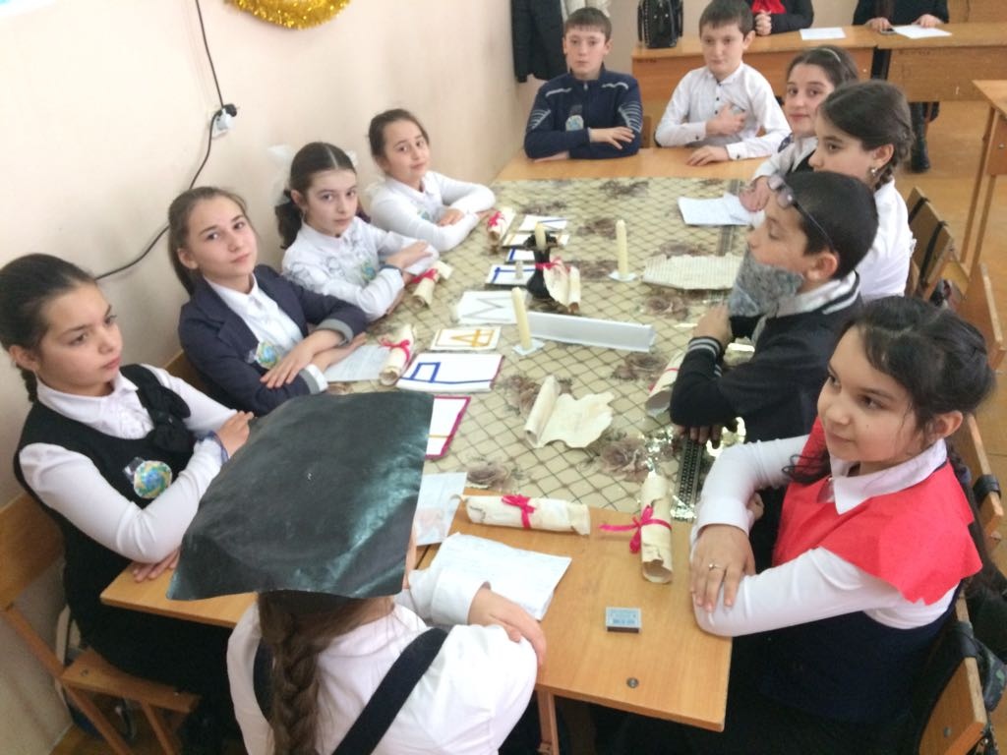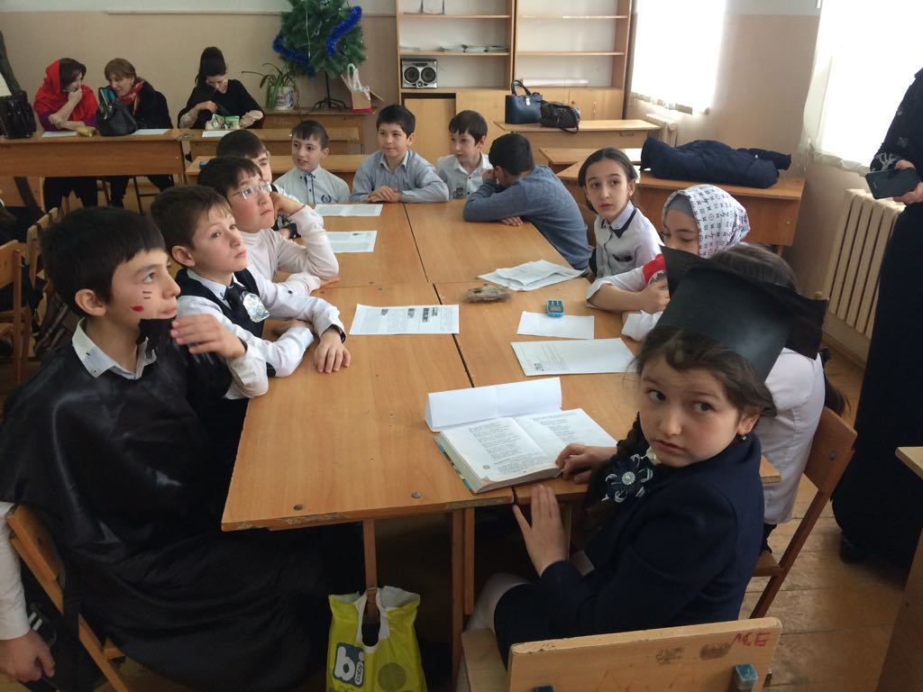

В начале капитаны представляли членов команд ,свои девизы и эмблемы.

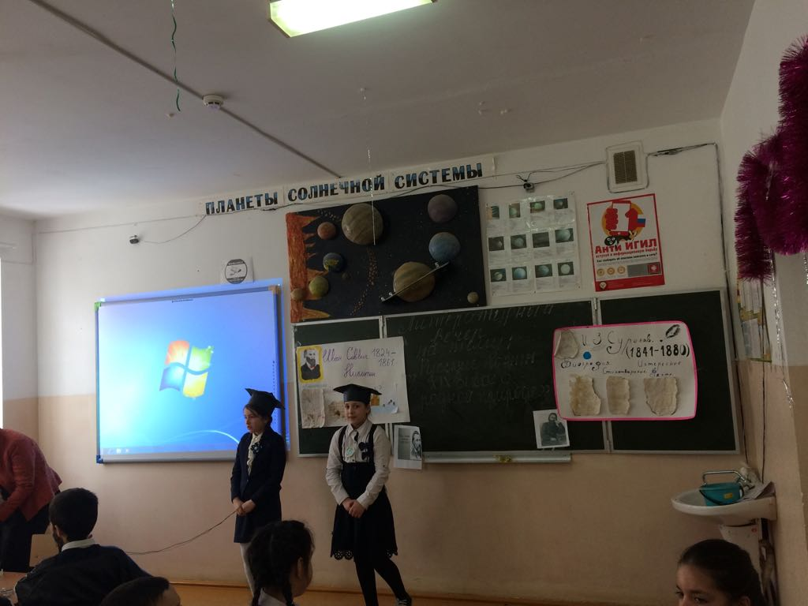

В одном из конкурсов ученики должны были создать образ выбранного им поэта. По мнению жюри ,с этим задание хорошо справились обе команды.

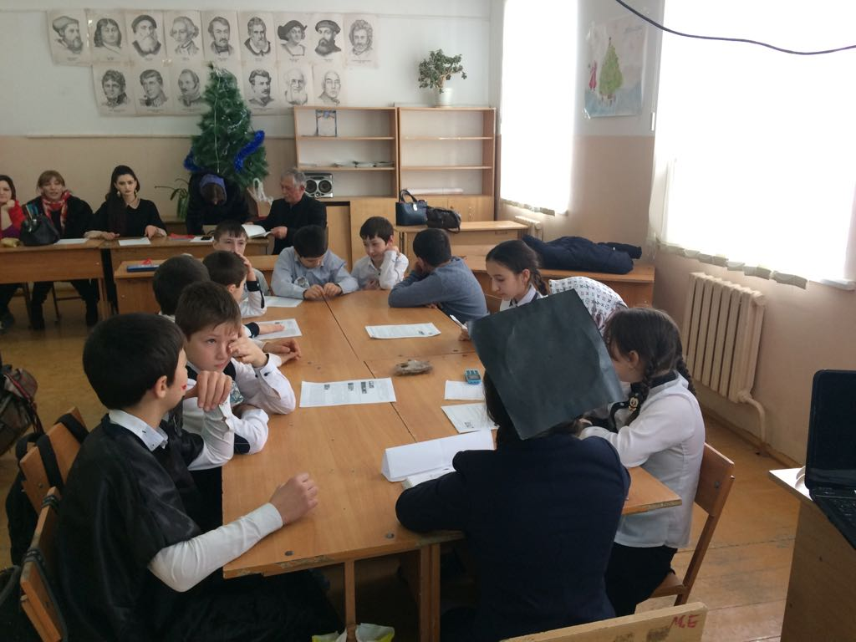

В конкурсе «Проба пера » учащимся было предложено попробовать создать стихи собственного сочинения о родной природе ,с целью развития творческих способностей детей. Этот конкурс был высоко оценен членами жюри. По итогам всех конкурсов первое место было присвоено команде «Грамотеи»,а второе -команде «Литераторы»

